2020年度省级部门决算公开格式：

高新区科技发展局2020年度部门决算

目 录

第一部分 科技发展局概况
一、部门主要职责
二、部门基本情况
第二部分 2020年度部门决算表
一、收入支出决算总表
二、收入决算表
三、支出决算表
四、财政拨款收入支出决算总表
五、一般公共预算财政拨款支出决算表
六、一般公共预算财政拨款基本支出决算表
七、一般公共预算财政拨款“三公”经费支出决算
表
- 政府性基金预算财政拨款收入支出决算表
- 国有资本经营预算财政拨款支出决算表
十、国有资产占用情况表
第三部分 2020年度部门决算情况说明
一、收入决算情况说明
二、支出决算情况说明
三、财政拨款支出决算情况说明
四、一般公共预算财政拨款基本支出决算情况说明
五、一般公共预算财政拨款“三公”经费支出决算
情况说明
六、机关运行经费支出情况说明
七、政府采购支出情况说明
八、国有资产占用情况说明
九、预算绩效情况说明
第四部分 名词解释

第一部分 科技发展局概况

一、部门主要职能
1.研究分析国内外经济形势和发展情况，进行宏观经济的预测、预警。负责拟定近期和年度经济发展目标；监测、分析和评估经济运行态势，负责经济运行调节，重点扶持主导产业和重点企业的发展。
2.拟订并组织实施经济和社会发展战略、发展规划；研究经济体制改革和对外开放的重大问题，组织拟订综合性经济体制改革方案等。
3.定期组织编制综合统计资料和各类专业统计资料，对各类企业的经济运行情况定期做出评价与分析，为领导决策提供及时、准确的依据。
4.拟订并组织实施产业政策和价格政策，做好相关产业项目的申报，负责组织申报各类计划、技术更新、技术改造、新产品开发计划，并跟踪服务和指导实施。
5.贯彻执行国家有关科技工作的方针、政策和法律、法规；研究提出高新技术发展计划及产业政策措施，并组织实施；负责民营科技企业的认定、审批及管理工作；负责科技型中小企业认定。
6.研究拟定科技发展战略、中长期规划和年度计划；研究提出合理配置科技经费的意见和建议。
7.研究拟定加强技术创新、加强科技成果产业化的政策措施；负责组织企业申报高新技术企业、高新技术产品和高新技术成果转化项目。
8.协调组织与科技相关的知识产权保护工作；负责全区知识产权、企业专利技术实施工作。
9.贯彻执行《统计法》及有关政策、法规和条例；依法组织、指导并监督企业统计人员的培训、考核及资格认定工作；负责规模以上企业的申报工作。
10.按照上级部门的要求，督促上报工业、商贸流通、外资、建筑及房地产等企业的各类统计月、季、半年报、年报；搞好业务培训、执法检查工作。
11.组织召开经济运行及统计会议，负责相关材料的拟订和会议准备工作。
12.负责园区各类建设项目的备案、核准和审批。
二、部门基本情况
本部门共有预算单位1个。实有人员6人，其中参公管理事业编制人员4人，事业编2人；退休0人。

第二部分 2020年度部门决算表
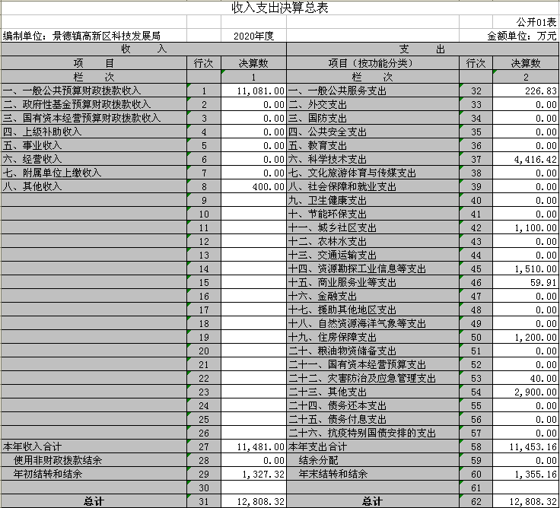

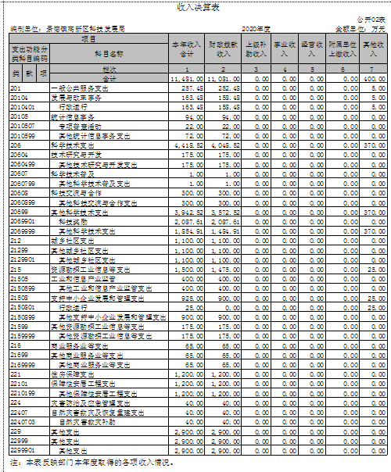

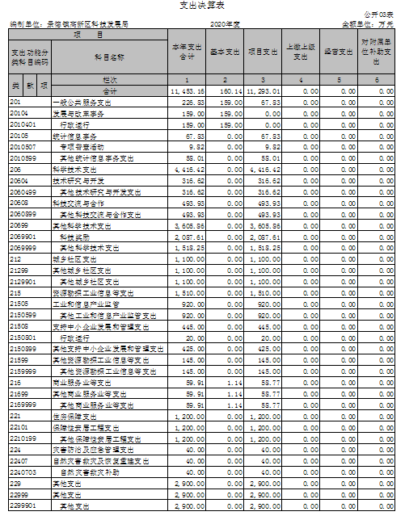

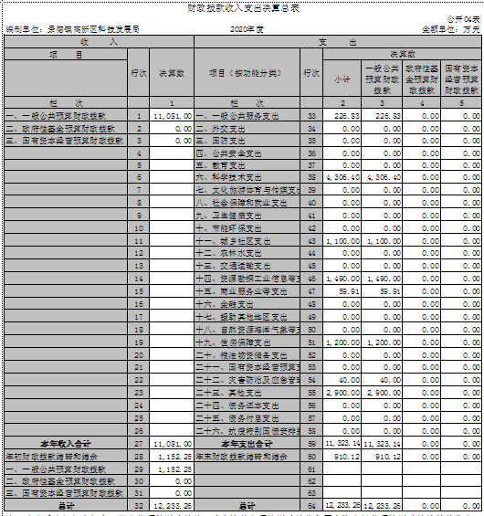

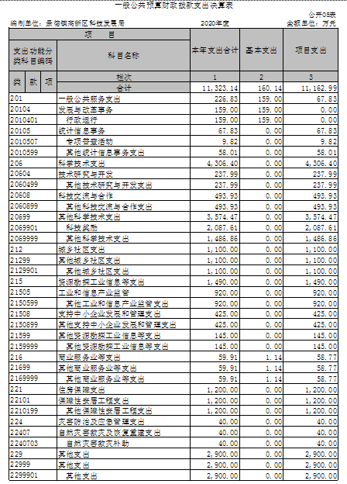

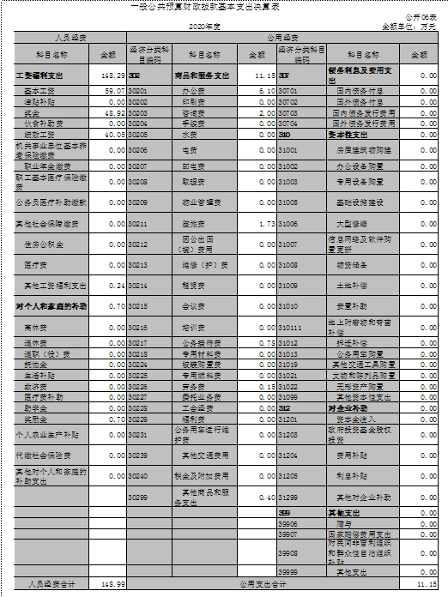
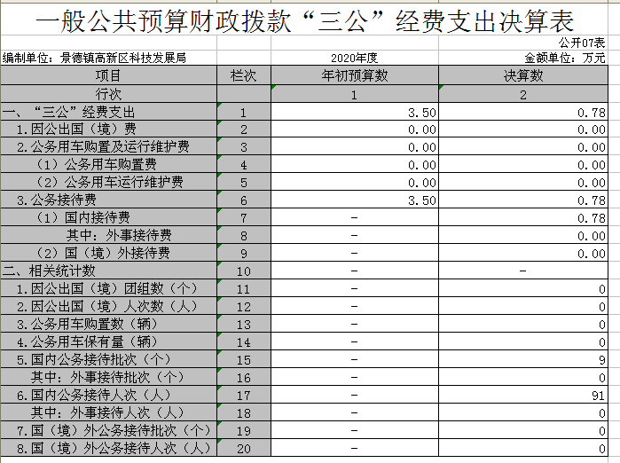

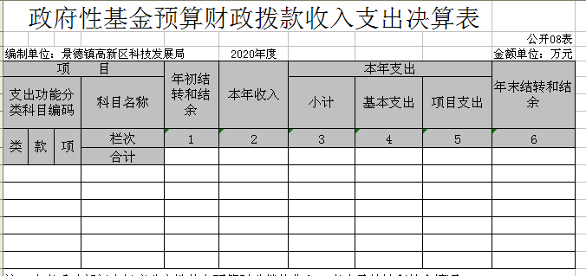
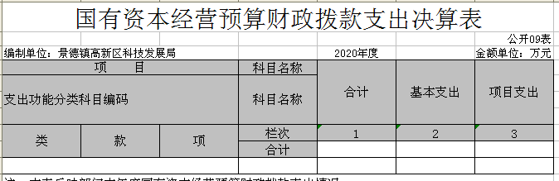

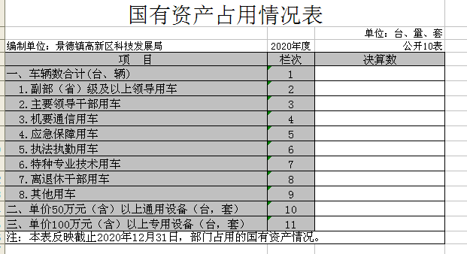
第三部分 2020年度部门决算情况说明

一、收入决算情况说明
本部门2020年度收入总计11481万元，其中年初结转和结余1327.32万元，较2019年增加1150.86万元，增长652.19%；本年收入合计11481万元，较2019年增加1669.57万元，增长17.02%，主要原因是：项目收入和企业发展基金收入增加。
本年收入的具体构成为：财政拨款收入11081万元，占96.52%；其他收入400万元，占3.48%。
二、支出决算情况说明
本部门2020年度支出总计11453.16万元，较2019年增加2792.6万元，增长32.24%，主要原因是：项目支出和企业发展基金支出增加；年末结转和结余1355.16万元，较2019年增加27.85万元，增长2.1 %。
本年支出的具体构成为：基本支出160.14万元，占1.4%；项目支出11293.01万元，占98.6%。
三、财政拨款支出决算情况说明
本部门2020年度财政拨款本年支出年初预算数为443.30万元，决算数为11323.14万元。其中：
（一）一般公共服务支出年初预算数为226.83万元，决算数为226.83万元。
（二）科学技术支出年初预算数为216.47万元，决算数为4306.4万元。
（三）城乡社区支出年初预算数为0万元，决算数为1100万元，主要原因是拨付企业项目资金。
（四）资源勘探工业信息等支出年初预算数为0万元，决算数为1490万元，主要原因是拨付企业项目资金。
（五）商业服务业等支出年初预算数为0万元，决算数为59.91万元，
（六）住房保障支出年初预算数为0万元，决算数为1200万元，主要原因是拨付企业项目资金。
（七）灾害防治及应急管理支出年初预算数为0万元，决算数为40万元，主要原因是拨付企业项目资金。
（八）其他支出年初预算数为0万元，决算数为2900万元，主要原因是拨付企业项目资金。
四、一般公共预算财政拨款基本支出决算情况说明
本部门2020年度一般公共预算财政拨款基本支出160.14万元，其中：
（一）工资福利支出148.29万元，较2019年减少58.81万元，下降28.4%，主要原因是人员变动。
（二）商品和服务支出11.15万元，较2019年减少105.9万元，下降90.47%，主要原因是许多费用列入项目支出。
（三）对个人和家庭补助支出0.7万元，较2019年减少1.4万元，下降200%，主要原因是扶贫资金列入他部门。
五、一般公共预算财政拨款“三公”经费支出决算情况说明
本部门2020年度一般公共预算财政拨款“三公”经费支出年初预算数为3.5万元，决算数为0.78万元，完成预算的22.29%，决算数较2019年增加0.01万元，基本持平，其中：
（一）因公出国（境）支出年初预算数为0万元，决算数为0万元，决算数较2019年相同。主要原因是：无因公出国。
（二）公务接待费支出年初预算数为3.5万元，决算数为 0.78万元，完成预算的22.29%，决算数较2019年增加0.01万元，基本与去年持平。决算数较年初预算数减少的主要原因是：因疫情影响，公务接待减少。全年国内公务接待91人次，无外事接待。
（三）公务用车购置及运行维护费支出0万元，主要原因是：本部门无公务用车。
六、机关运行经费支出情况说明
本部门2020年度机关运行经费支出11.15万元（与部门决算中行政单位和参照公务员法管理事业单位一般公共预算财政拨款基本支出中公用经费之和一致），较上年决算数减少105.9万元，降低90.47%，主要原因是：一些费用列入项目支出。
七、政府采购支出情况说明
本部门2020年度政府采购支出总额136.23万元，其中：政府采购货物支出1.43万元、政府采购服务支出134.8万元。
八、国有资产占用情况说明。
截止2020年12月31日，本部门（单位）国有资产占用情况见公开10表《国有资产占用情况表》。无。
九、预算绩效情况说明
2020年度暂未开展绩效目标管理，根据相关要求，2021年度本部门将开展绩效目标管理制度。
第四部分 名词解释
财政拨款：指财政当年通过部门预算拨付我单位的财政资金。
其他收入：指除财政拨款、事业收入、事业单位经营收入等以外的各项收入。
上年结转和结余：填列全部结转和结余的资金数，包括当年结转结余资金和历年滚存结转结余资金。
结转下年：指以前年度预算安排、因客观条件发生变化无法按原计划实施，需延迟到以后年度按原规定用途继续使用的资金。
基本支出：指为保证机构正常运转，完成日常工作任务而发生的人员支出和公用支出。
项目支出：指在基本支出之外为完成特定行政任务和事业发展目标所发生的支出。
“三公”经费—指公务接待费、因公出国（境）费用、公务用车运行维护费。
机关运行经费：为保障行政单位（包括参照公务员管理的事业单位）运行用于购买货物和服务的各项资金，包括办公及印刷费、邮电费、差旅费、会议费、福利费、日常维修费、专用材料及一般设备购置费、办公用房水电费、办公用房取暖费、办公用房物业管理费、公务用车运行维护以及其他费用。
名词解释应以财务会计制度、政府收支分类科目以及部门预算管理等规定为基本说明，可在此基础上结合部门实际情况适当细化。“三公”经费支出和机关运行经费支出口径必需予以说明。

